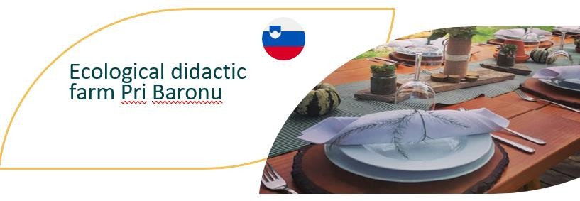
ПРОУЧВАНЕ НА СЛУЧАЙ - ВДЪХНОВЕТЕ СЕ.

Тази ферма в Словения е чудесен пример за устойчивост. Чрез популяризирането на биологичното земеделие и традиционните умения за самодостатъчност Pri Baronu учи децата от общността, че здравословната биологична храна съдържа повече хранителни вещества, вкусове и аромати от конвенционално отглежданите паралели, и им показва как храната не трябва да бъде зареждана с пестициди или химически торове. Те демонстрират как производството на биологични храни не се изчерпва само с отглеждането на зеленчуци и плодове, но и с животновъдството, аквакултурите, билкарството и лозарството.
Тази ферма за биологично земеделие следва принципите на устойчивото производство, преработка и дистрибуция на храни. Особено внимание се обръща на интегрирането на природни методи и циркулацията или повторното използване на природни вещества. Техният подход осигурява прозрачност на всички операции, които засягат концепцията "от фермата до трапезата". Следвайки естествените цикли, се набляга на сезонната наличност и насърчаването на такава е от решаващо значение.
ПОСЕТЕТЕ Contact and company details - Pri Baronu
ПРОЧЕТЕТЕ ЦЯЛАТА ИСТОРИЯ 46-Ecological-Didactic-Farm-1.pdf (foodinnovation.how)

INNOVATION FOR THE FOOD SERVICE SECTOR

